Lex.l es el documento de texto que contiene los tokens, básicamente todo lo que se debe hacer con cada uno de ellos. Si o si tene que ser de tipo l para que sea reconocido por el Flex

Lex.yy.c es el archivo en c, es decir el código de lo que escribiste en el documento tipo l.

¿Cómo convertirlo en programa?

Si bien ya te paso el avance del lexer, quiero que aprendas a como compilarlo en Windows.

1. Primer te vas a la ruta donde tenes el Lex.l

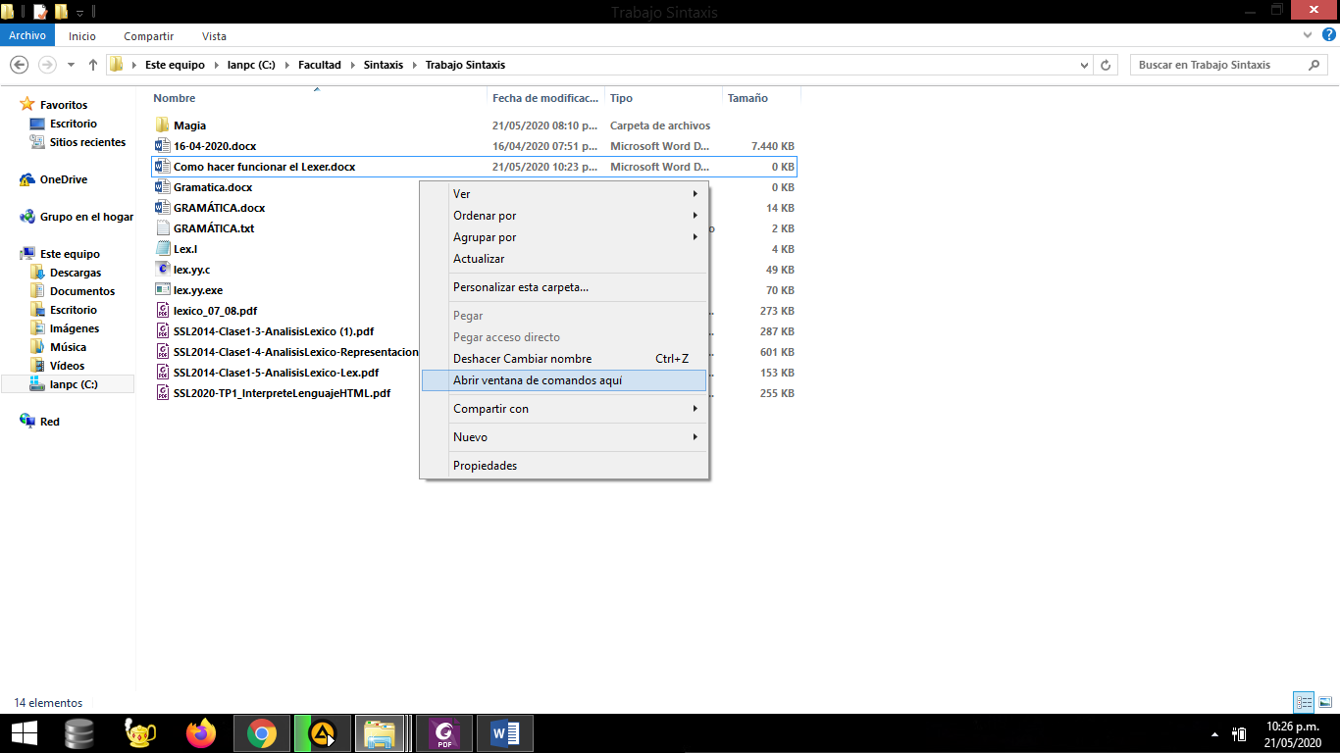

Shift + Click secundario en la carpeta y te vas en Abri ventana de comandos aquí.

Haces click y te aparece lo siguiente.

Escribis “flex Lex.l” das enter

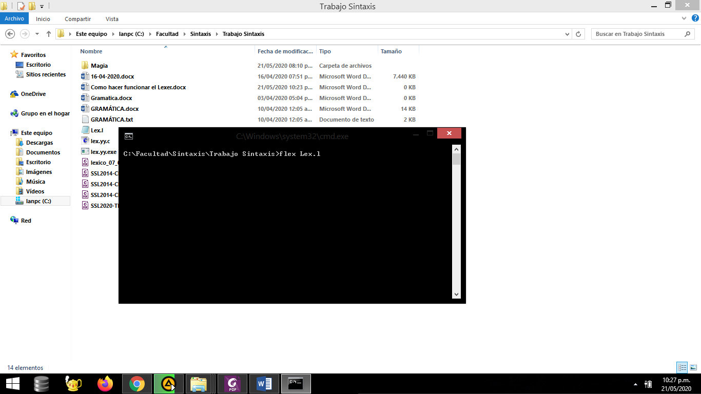

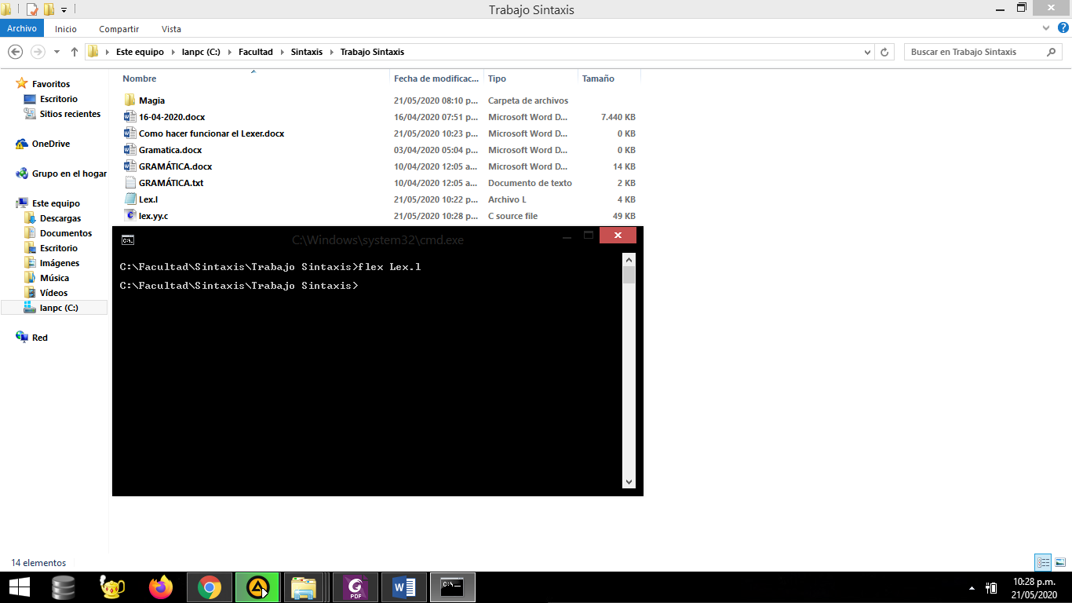

No debería aparecer error y automáticamente se te crea lex.yy.c que es el archivo c listo para compilarlo.

Luego te vas a tu editor de texto favorito (En mi caso funciona perfecto con Sublime) que pueda compilar C. Arrastras el archivo al editor, lo compilas y te tiene que saltar el programa.

Podes probar el avance, reconoce todos los tokens incluso en la línea en la que fue escrita y reconoce las palabras encerradas entre tokens.